营销云赋能站内外联动营销，海飞丝强化用户心智
广 告 主：海飞丝
所属行业：个人护理类
执行时间：2022.10.20-12.31
参选类别：智能营销类
营销背景
媒体投放，包括海飞丝在内的几乎所有品牌都会遇到以下问题：
- 数据资产管理困难：品牌在站外投进行了大量的营销投放，数据资产量级庞大，但未进行高效的回流沉淀。数据存储分散，需要花费大量的时间精力处理回流数据。
- 媒体投放的调优不及时：媒体投放更加追求品效合一，但在投放中，面临着后链路效果不清晰、不及时的问题，难以及时调整前端的媒体投放策略。
- 全域营销多端配合不足：站外媒体触达人群，缺乏更进一步精细化分层和二次触达。
营销目标
在今年京东11.11期间，海飞丝谋求通过站外曝光和站内触达联动，强化站外曝光心智定位，实现曝光转化的效果拉升，实现全域营销运营提效。
策略与创意
海飞丝携手京东营销云，结合了人群运营与站外投放支持，闭环了品牌从站外到站内、从营到销的路线，并且在循环过程中不断迭代优化，提升投放效率。
- 数据融合：全域数据融合打通，融合人群运营与站外投放支持，打造帮宝适站内外营销路线闭环。
- 站内外联动：通过RTA工具有效突破媒体与品牌人群映射，实现媒体实时流量x品牌数据库实时校准；品牌私有化工具能有效针对站外流量进行过滤/筛选，从人群定向、算法建模、投放智能竞价的维度对站外流量进行精准沉淀，同时赋能站内投放。
- 二次营销：通过数据平台对回流人群进行二次挖掘、分层，在站内有效搭配人x货x场策略组合曝光，同时结合各渠道引流及转化效率进行优化提效。
执行过程/媒体表现
通过京东营销云RTA工具有效实现人群分层校准，对非目标人群进行精准过滤，有效沉淀品牌精准高价值人群，促进新品用户成交转化。通过策略引擎，对站外回流人群再京东域内实现二次营销。
- RTA：兼顾CTR和CVR，精准优选站外流量。多目标深度模型策略，满足品效CTR*CVR多目标优化；关注到每个品牌个性化的特征维度，系统自动反馈调节权重。
- 二次营销：利用策略引擎智能挖掘人群进行京东站内再营销。对一方购买人群lookalike放大，找到高潜人群；结合品牌推广产品的受众特征，对媒体站外投放回收的数据资产进行挑选再利用；挖掘品牌品类相关搜索人群，及行业其他品牌品类相关搜索人群；重新解析和转译目标圈层人群……面向这些人群，跨媒体进行触达。
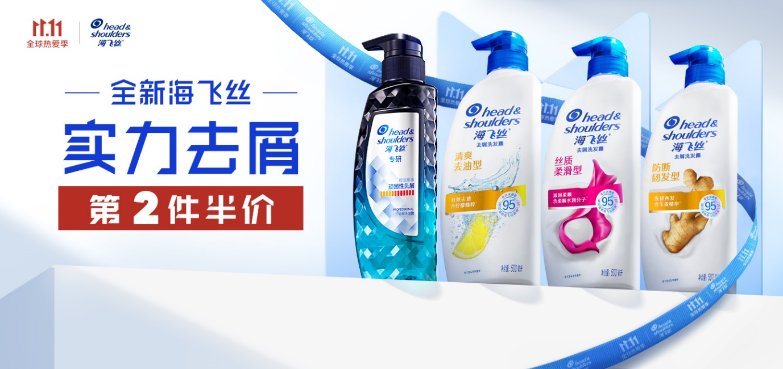
营销效果与市场反馈
海飞丝利用京东营销云对站内外媒体数据双向打通，解决了人群匹配不精准及回流人群转化低等的问题。京东11.11期间，曝光CVR，较日常投放提升 300%；新客占比60%，实现品牌新老客转化协调。（数据来源于京东-京准通）

